**TRƯỜNG CAO ĐẲNG CÔNG THƯƠNG TP. HCM**

**KHOA CÔNG NGHỆ THÔNG TIN**

-----🙞🙜🕮🙞🙜-----



**BÁO CÁO ĐỒ ÁN XÂY DỰNG PHẦN MỀM WINDOWS:**

**XÂY DỰNG PHẦN MỀM QUẢN LÝ KÍ TÚC XÁ**

**BẰNG NGÔN NGỮ C#**

Giáo viên hướng dẫn: **Thầy** **Hồ Diên Lợi**

Sinh viên thực hiện: ***Ngô Hoài Sơn***

MSSV: **2119110263**

Lớp: **CCQ1911H**

**TP.HCM – Tháng 06 /2021**

**MỤC LỤC**

**A.ĐỀ CƯƠNG 4**

**1. Lý do chọn đề tài: 4**

**2. Mục tiêu nghiên cứu của đề tài: 4**

**3. Đối tượng nghiên cứu: 4**

**4. Nội dung nghiên cứu: 4**

**B. MÔ TẢ HỆ THỐNG 5**

**C. KHẢO SÁT HIỆN TRẠNG 5**

**1. Cơ sở lý thuyết khảo sát hiện trạng: 5**

**2. Mục đích khảo sát hiện trạng : 5**

**3. Xác định mục tiêu của hệ thống quản lý mới : 6**

**D. CODE VÀ CHỨC NĂNG CỦA CHƯƠNG TRÌNH 7**

**1. Cơ sở dữ liệu: 7**

**2. Giao diện đăng nhập 7**

**3. Giao diện chính: 8**

**4. From quản lý sinh viên 8**

**5. From quản lý phòng 9**

**6. From quản lý thuê phòng 10**

**7. From quản lý thông tin thuê phòng 11**

**E. Tài liệu tham khảo: 11**

**LỜI MỞ ĐẦU**

Thời đại ngày nay mọi người rất chú trọng đến việc học tập, bồi bổ kiến thức. Thành phố Hồ Chí Minh là nơi tập trung của rất nhiều sinh viên ở tất cả các tỉnh thành về học tập. Vì là sinh viên ở các tỉnh thành khác nhau nên nhu cầu về chỗ ở ngày càng cấp thiết. Sinh viên thường xin ở vào các ký túc xá vì trong ký túc xá an ninh chặt chẽ, tiền phòng lại không quá cao, gần trường và có mô hình học tập hiệu quả, sinh hoạt tốt nên việc quản lý ký túc xá (không sử dụng công nghệ thông tin) trở nên phức tạp và khó khăn. Thông qua nhu cầu đó em đã xây dựng phần mềm **“Quản lý ký túc xá”** nhằm phần nào có thể giúp cho việc quản lý ký túc xá ở các trường trở nên dễ dàng và dơn giản hơn.

Em xin chân thành cảm ơn !!!

1. **ĐỀ CƯƠNG**
2. **Lý do chọn đề tài:**

Theo chỉ thị Số 58-CT/TW **Về đẩy mạnh ứng dụng và phát triển công nghệ thông tin phục vụ sự nghiệp công nghiệp hoá, hiện đại hoá** thì ứng dụng và phát triển công nghệ thông tin ở nước ta nhằm góp phần giải phóng sức mạnh vật chất, trí tuệ và tinh thần của toàn dân tộc, thúc đẩy công cuộc đổi mới, phát triển nhanh và hiện đại hoá các ngành kinh tế, tăng cường năng lực cạnh tranh của các doanh nghiệp, hỗ trợ có hiệu quả cho quá trình chủ động hội nhập kinh tế quốc tế, nâng cao chất lượng cuộc sống của nhân dân, đảm bảo an ninh, quốc phòng và tạo khả năng đi tắt đón đầu để thực hiện thắng lợi sự nghiệp công nghiệp hoá, hiện đại hoá.

Chính vì vậy việc chọn đề tài “***Xây dựng phần mềm Quản lý ký túc xá”*** đã góp phần hoàn thiện hơn về kỹ năng làm việc nhóm và tạo điều kiện cho sinh viên vận dụng những kiến thức đã học vào đề tài này để đẩy mạnh việc ứng dụng công nghệ thông tin vào việc quản lý.

1. **Mục tiêu nghiên cứu của đề tài:**

Góp phần giúp cho việc đẩy mạnh việc ứng dụng công nghệ thông tin vào việc quản lý. Mà ở đây là quản lý kí túc xá được linh hoạt, chính xác, kịp thời.

1. **Đối tượng nghiên cứu:**

Kýtúc xá trường Cao Đẳng Công Thương TP.HCM.

**4. Nội dung nghiên cứu:**

* Giai đoạn 1: Chọn tên đề tài và tìm tài liệu tham khảo.
* Giai đoạn 2: Phân tích thiết kế hệ thống thông tin cần thiết cho phần mềm.
* Giai đoạn 3: Xây dựng phần mềm, chỉnh sửa và nộp bài

Bước cuối cùng sẽ là viết phần mềm bằng ngôn ngữ C# sau đó hoàn thiện và nộp bài.

1. **MÔ TẢ HỆ THỐNG:**

Khi sinh viên đến đăng ký ở Ký túc xá, nhân viên quản lý sẽ tiến hành lấy thông tin của sinh viên để đăng ký mới. Thông tin sinh viên gồm : Mã sv, tên sv, giới tính, điện thoại, mã lớp, ngày vào KTX, ngày ra KTX . Sau khi ghi nhận thông tin sinh viên, sẽ tiến hành làm biên lai đăng ký ở ký túc xá. Biên lai gồm các thông tin: Số biên lai, ngày đăng ký. Sau khi làm thủ tục hoàn tất, nhân viên quản lý sẽ tiến hành rao phòng cho sinh viên.. Thông tin phòng gồm có: Mã Phòng, Tên Phòng, Diện Tích,Số giường trong phòng, Giá thuê .Các phòng sẽ do các Nhân Viên quản lý gồm các thông tin: Mã nhân viên, họ tên, điện thoại, ghi chú.Hệ thống sẽ quản lý việc Thuê Phòng gồm các thông tin: Mã hợp đồng, Mã sinh viên, Mã phòng, ngày vào, ngày ra , tiền đặt cọc, giá thuê . Sẽ có các thông tin chi tiết về việc Thuê Phòng gồm các thông tin: Mã hợp đồng, tháng năm, số tiền, ngày thanh toán, mã nhân viên quản lý hợp đồng thuê phòng đó .

1. **KHẢO SÁT HIỆN TRẠNG**
2. **Cơ sở lý thuyết khảo sát hiện trạng**

Đây là bước mở đầu của quá trình phát triển hệ thống, còn gọi là bước đặt vấn đề hay là nghiên cứu sơ bộ. Khảo sát thực tế để làm quen và xâm nhập vào chuyên môn nghiệp vụ mà hệ thống đó phải đáp ứng, tìm hiểu các nhu cầu đặt ra với hệ thống, tập hợp thông tin cần thiết. Để chúng ta đi vào phân tích và thiết kế một cơ sở dữ liệu hiệu quả và đáp ứng được nhu cầu của người sử dụng.

1. **Mục đích khảo sát hiện trạng :**

Chúng ta xây dựng một hệ thống quản lý ký túc xá mới nhằm thay thế hệ thống quản lý cũ hay đã có phần không phù hợp với nhu cầu của người dùng. Việt khảo sát nhằm để :

* Tiếp cận tới nghiệp vụ chuyên môn, môi trường hoạt động của hệ thống.
* Tìm hiểu chức năng, nhiệm vụ và cách thức hoạt động của hệ thống.
* Tìm ra những chỗ hợp lí của hệ thống cần được kế thừa và những chô không hợp lí cần được khắc phục.

1. **Xác định mục tiêu của hệ thống quản lý mới :**

* Mang lại lợi ích nghiệp vụ : tăng khả năng xử lý, đáp ứng nhu cầu, tin cậy, chính xác và an toàn …
* Mang lại lợi ích kinh tế : giảm chi phí hoạt động, nhân lực, …
* Mang lại lợi ích sử dụng : thuận tiện, nhanh chóng, dễ sử dụng, …

Khắc phục được nhược điểm của hệ thông cũ, hỗ trợ chiến lược phát triển ký túc xá lâu dài …

* Có các chức năng Đăng Nhập , Đăng Xuất, Thêm, Cập Nhật, Xóa, Thoát

1. **CODE VÀ CHỨC NĂNG CỦA CHƯƠNG TRÌNH**
2. **Cơ sở dữ liệu:**

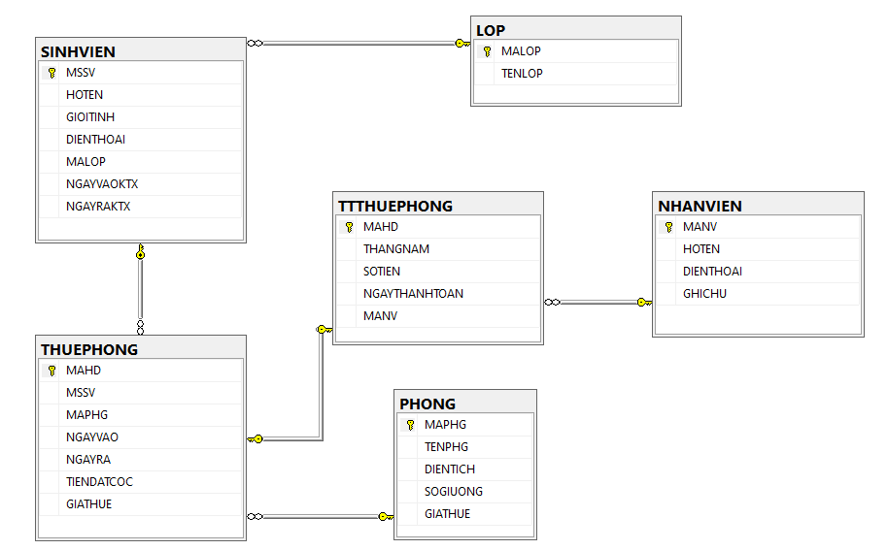

1. **Giao diện đăng nhập:**

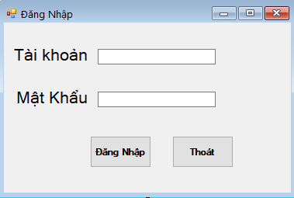

1. **Giao diện chính:**

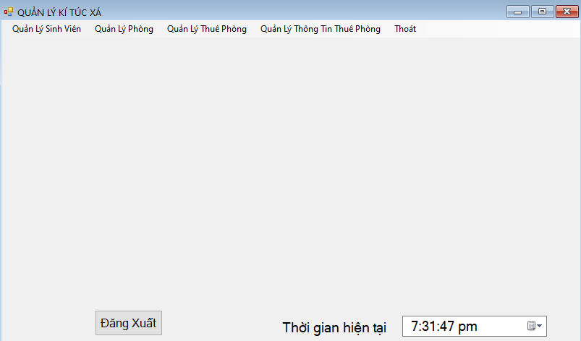

1. **From quản lý Sinh Viên**

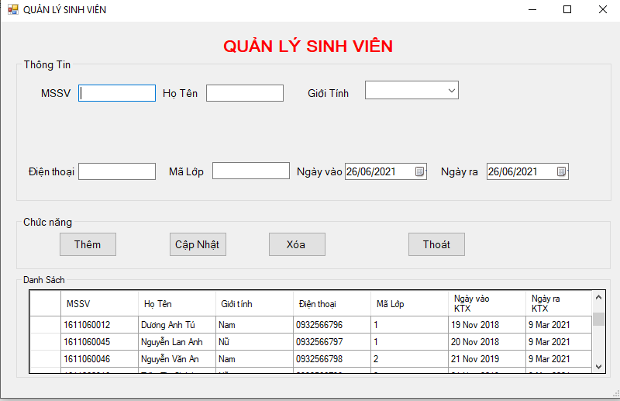

1. **From quản lý Phòng**

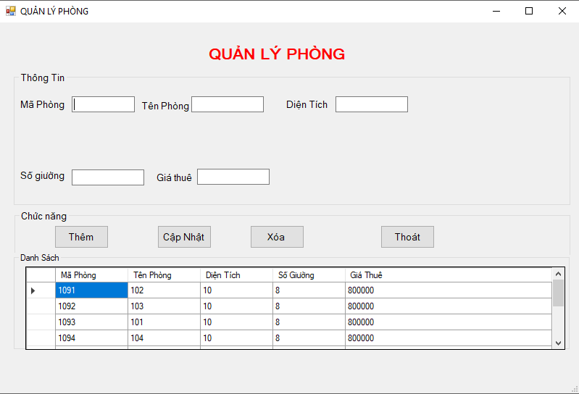

1. **From quản lý Thuê Phòng**

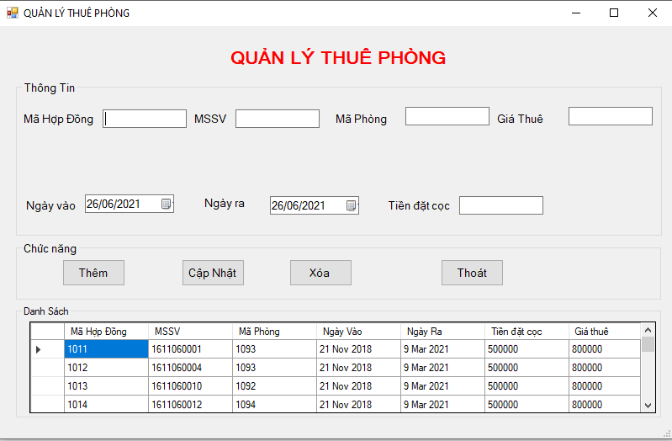

1. **From quản lý Thông Tin Thuê Phòng**

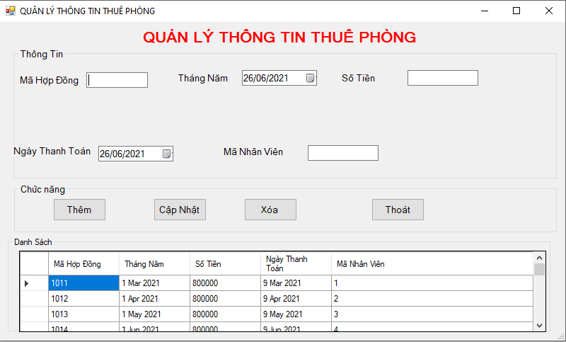

1. **Tài liệu tham khảo:**

CHỈ THỊ Về đẩy mạnh ứng dụng và phát triển công nghệ thông tin phục vụ sự nghiệp công nghiệp hoá, hiện đại hoá số 58-CT/TW